DIVISIÓN BIOTECNOLOGÍA — CONTROL DE CALIDAD (COAs)
CK S 102
INFORME HISTÓRICO DE TENDENCIAS DE CALIDAD (2018 – 2023)
Lotes únicos auditados: 12 certificados validados (sin duplicados) | Período cubierto: 2018 – 2023 | Fecha de emisión: 17/10/2026
1. Resumen Estadístico de Parámetros de Calidad
La siguiente tabla consolida los indicadores estadísticos obligatorios (cantidad de lotes, promedio, desviación estándar, valor mínimo y valor máximo registrado) para cada parámetro analizado en los certificados de calidad de CK S 102.
Parámetro Analizado | Unidad | Lotes (n) | Promedio | Desv. Est. (σ) | CV (%) | Mínimo (Lote) | Máximo (Lote)
Materia Seca (M.S.) | % | 12 | 94 | 0 | 0% | 94 (L.1500480) | 94 (L.1500480)
Proteínas (/M.S.) | % | 11 | 37,482 | 0,04 | 0,1% | 37,4 (L.2201233) | 37,5 (L.1500480)
P2O5 (/M.S.) | % | 11 | 2,218 | 0,04 | 1,8% | 2,2 (L.1500480) | 2,3 (L.2201233)
Humedad / Pérdida por Desecación | % | 11 | 6,5 | 0 | 0% | 6,5 (L.1500480) | 6,5 (L.1500480)
2. Evolución de Promedios y Desvíos por Año
Año | Lotes (n) | Materia Seca (M.S.) (%)  Media ± σ [Mín–Máx] | Proteínas (/M.S.) (%)  Media ± σ [Mín–Máx] | P2O5 (/M.S.) (%)  Media ± σ [Mín–Máx] | Humedad / Pérdida por Desecación (%)  Media ± σ [Mín–Máx]
2018 | 1 | 94 ± 0 [94–94] | 37,5 ± 0 [37,5–37,5] | 2,2 ± 0 [2,2–2,2] | 6,5 ± 0 [6,5–6,5]
2019 | 1 | 94 ± 0 [94–94] | 37,5 ± 0 [37,5–37,5] | 2,2 ± 0 [2,2–2,2] | 6,5 ± 0 [6,5–6,5]
2020 | 1 | 94 ± 0 [94–94] | 37,5 ± 0 [37,5–37,5] | 2,2 ± 0 [2,2–2,2] | 6,5 ± 0 [6,5–6,5]
2021 | 1 | 94 ± 0 [94–94] | 37,5 ± 0 [37,5–37,5] | 2,2 ± 0 [2,2–2,2] | 6,5 ± 0 [6,5–6,5]
2022 | 6 | 94 ± 0 [94–94] | 37,483 ± 0,041 [37,4–37,5] | 2,217 ± 0,041 [2,2–2,3] | 6,5 ± 0 [6,5–6,5]
2023 | 2 | 94 ± 0 [94–94] | 37,4 ± 0 [37,4–37,4] | 2,3 ± 0 [2,3–2,3] | 6,5 ± 0 [6,5–6,5]
3. Gráficos de Tendencia y Conclusiones Analíticas por Parámetro
▪ Materia Seca (M.S.) (%)
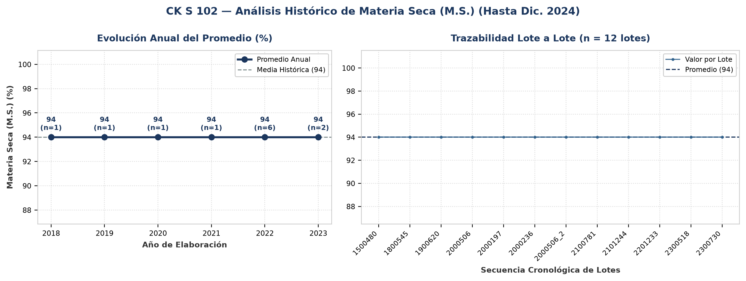
Evolución y tendencia: Sobre un total de 12 lotes únicos evaluados (2018–2023), el parámetro Materia Seca (M.S.) registró una media histórica de 94 % (±0 %; CV = 0%), con mínimo de 94 % (Lote 1500480) y máximo de 94 % (Lote 1500480). La trayectoria interanual muestra un comportamiento general estable entre puntas (2018: 94 % vs. 2023: 94 %; variación neta de 0%). Comparando la etapa inicial (2018–2020: media 94 %) frente a la etapa reciente (2021–2023: media 94 %), el promedio se mantiene consistente sin saltos abruptos de nivel. Promedios anuales: 2018: 94 % (n=1), 2019: 94 % (n=1), 2020: 94 % (n=1), 2021: 94 % (n=1), 2022: 94 % (n=6), 2023: 94 % (n=2).
Detección de anomalías: No se registraron anomalías ni valores atípicos fuera del umbral estadístico (±2σ); el 100% de los lotes se mantuvo dentro de la banda normal de proceso.
▪ Proteínas (/M.S.) (%)
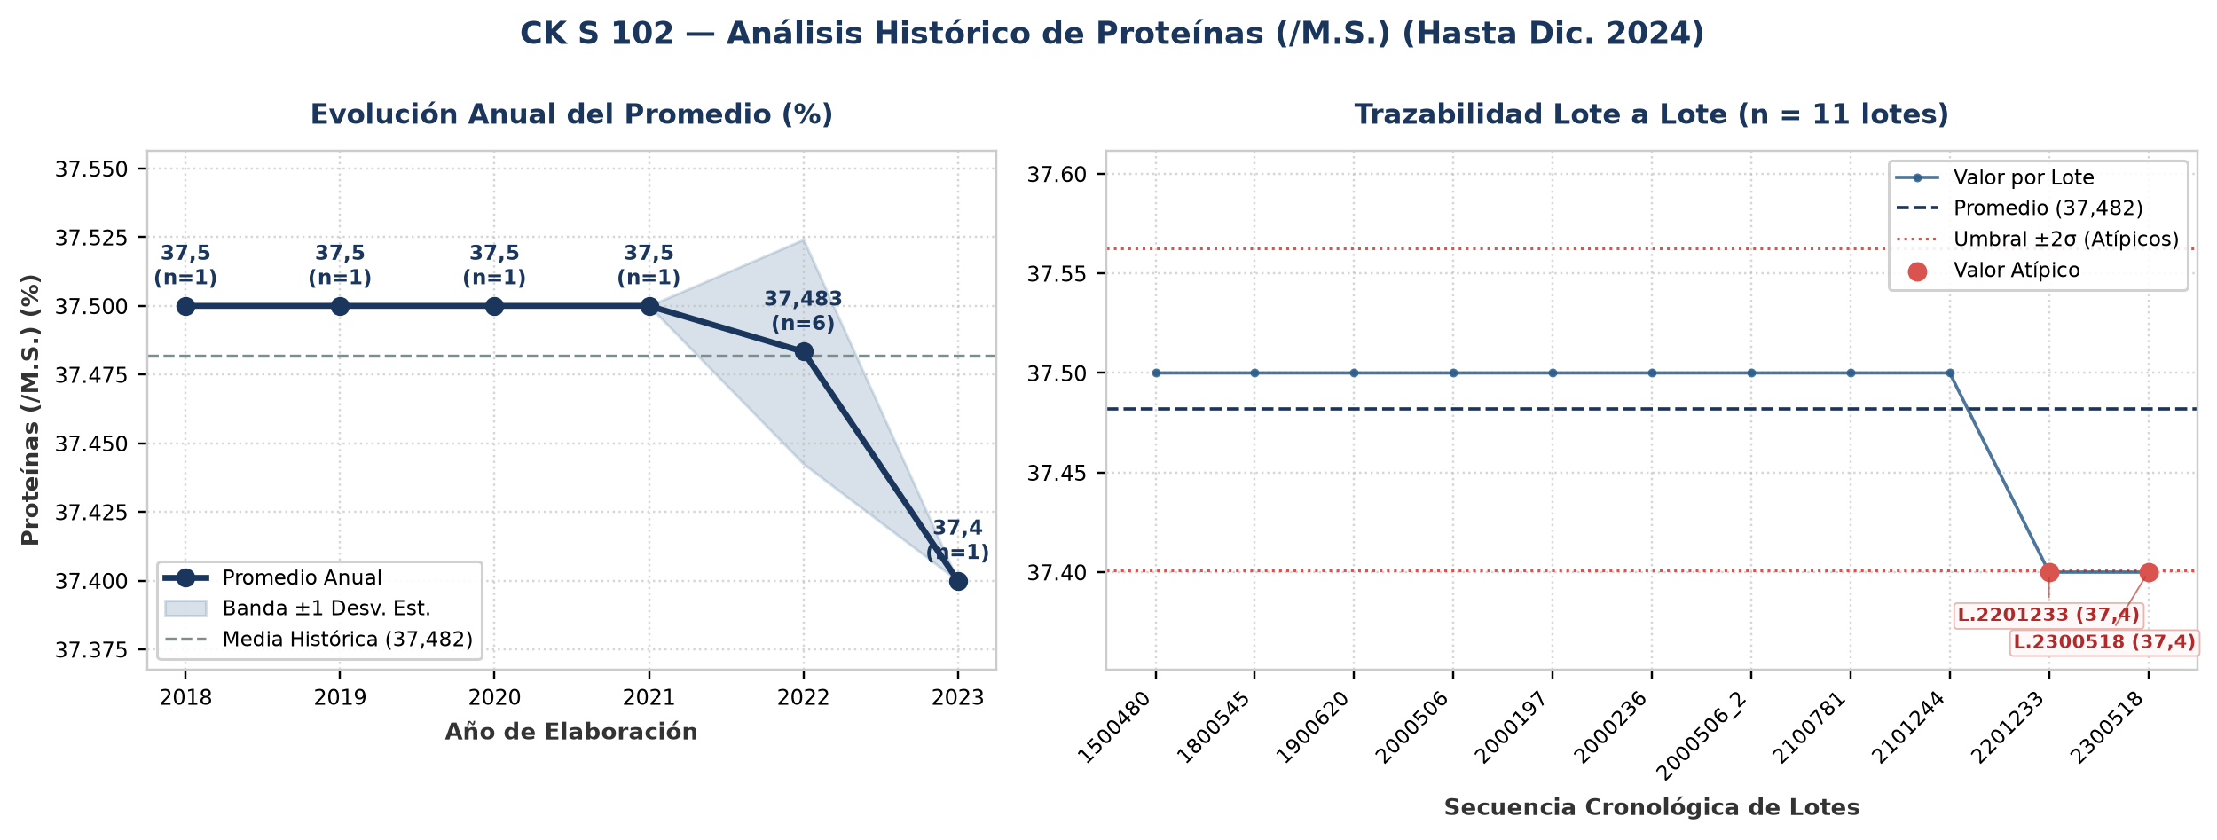
Evolución y tendencia: Sobre un total de 11 lotes únicos evaluados (2018–2023), el parámetro Proteínas (/M.S.) registró una media histórica de 37,482 % (±0,04 %; CV = 0,1%), con mínimo de 37,4 % (Lote 2201233) y máximo de 37,5 % (Lote 1500480). La trayectoria interanual muestra un comportamiento general estable entre puntas (2018: 37,5 % vs. 2023: 37,4 %; variación neta de -0,3%). Comparando la etapa inicial (2018–2020: media 37,5 %) frente a la etapa reciente (2021–2023: media 37,461 %), el promedio se mantiene consistente sin saltos abruptos de nivel. Promedios anuales: 2018: 37,5 % (n=1), 2019: 37,5 % (n=1), 2020: 37,5 % (n=1), 2021: 37,5 % (n=1), 2022: 37,483 % (n=6), 2023: 37,4 % (n=1).
Detección de anomalías: Se identificaron 2 lotes con valores estadísticamente atípicos (fuera de la banda de normalidad μ ± 2σ = [37,401 ; 37,563] %): Lote 2201233 (Año 2022): 37,4 % (2σ por debajo de la media de 37,482 %); Lote 2300518 (Año 2023): 37,4 % (2σ por debajo de la media de 37,482 %).
▪ P2O5 (/M.S.) (%)
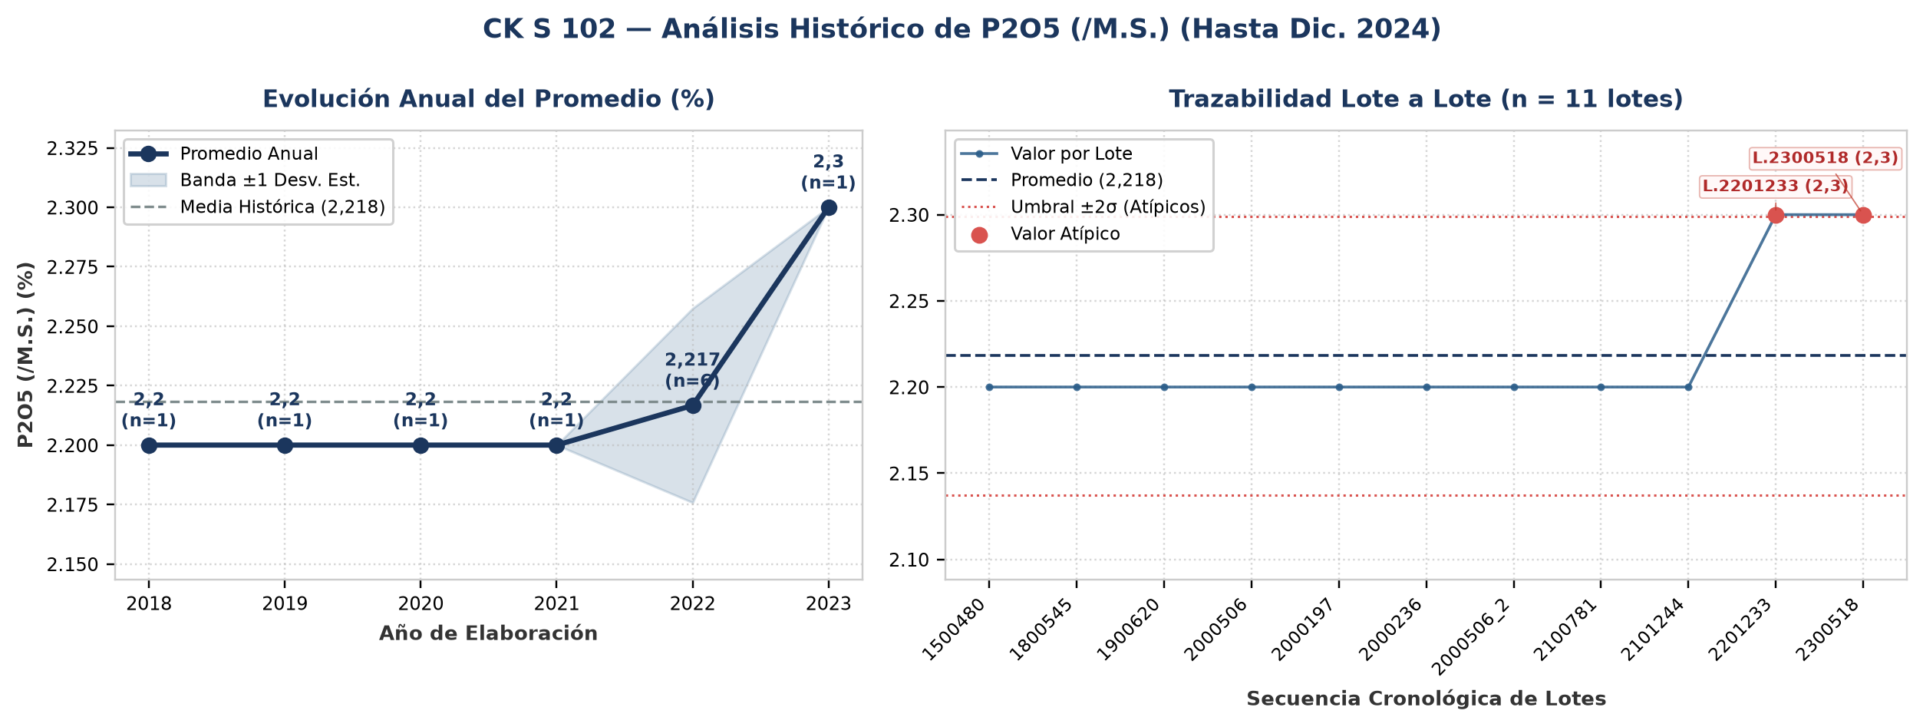
Evolución y tendencia: Sobre un total de 11 lotes únicos evaluados (2018–2023), el parámetro P2O5 (/M.S.) registró una media histórica de 2,218 % (±0,04 %; CV = 1,8%), con mínimo de 2,2 % (Lote 1500480) y máximo de 2,3 % (Lote 2201233). La trayectoria interanual muestra un comportamiento general estable entre puntas (2018: 2,2 % vs. 2023: 2,3 %; variación neta de 4,5%). Comparando la etapa inicial (2018–2020: media 2,2 %) frente a la etapa reciente (2021–2023: media 2,239 %), el promedio se mantiene consistente sin saltos abruptos de nivel. Promedios anuales: 2018: 2,2 % (n=1), 2019: 2,2 % (n=1), 2020: 2,2 % (n=1), 2021: 2,2 % (n=1), 2022: 2,217 % (n=6), 2023: 2,3 % (n=1).
Detección de anomalías: Se identificaron 2 lotes con valores estadísticamente atípicos (fuera de la banda de normalidad μ ± 2σ = [2,137 ; 2,299] %): Lote 2201233 (Año 2022): 2,3 % (2σ por encima de la media de 2,218 %); Lote 2300518 (Año 2023): 2,3 % (2σ por encima de la media de 2,218 %).
▪ Humedad / Pérdida por Desecación (%)
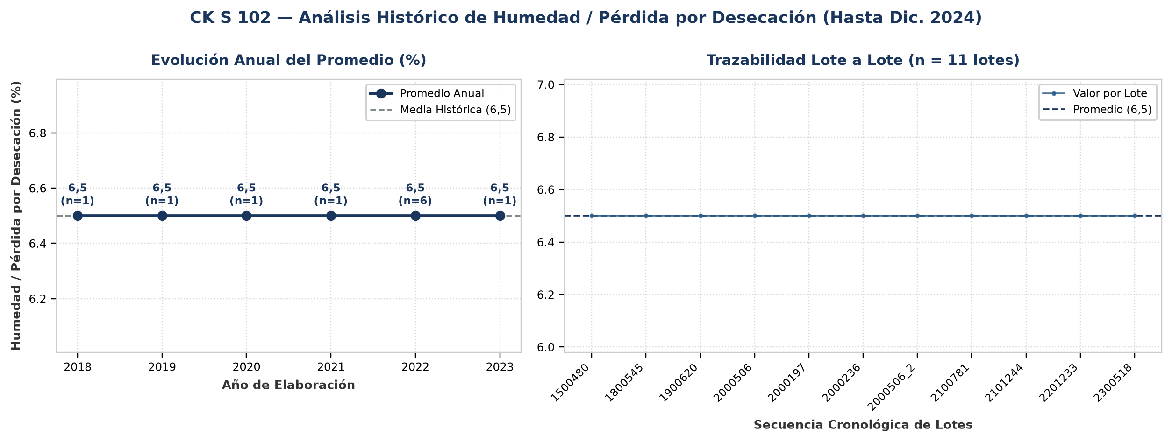
Evolución y tendencia: Sobre un total de 11 lotes únicos evaluados (2018–2023), el parámetro Humedad / Pérdida por Desecación registró una media histórica de 6,5 % (±0 %; CV = 0%), con mínimo de 6,5 % (Lote 1500480) y máximo de 6,5 % (Lote 1500480). La trayectoria interanual muestra un comportamiento general estable entre puntas (2018: 6,5 % vs. 2023: 6,5 %; variación neta de 0%). Comparando la etapa inicial (2018–2020: media 6,5 %) frente a la etapa reciente (2021–2023: media 6,5 %), el promedio se mantiene consistente sin saltos abruptos de nivel. Promedios anuales: 2018: 6,5 % (n=1), 2019: 6,5 % (n=1), 2020: 6,5 % (n=1), 2021: 6,5 % (n=1), 2022: 6,5 % (n=6), 2023: 6,5 % (n=1).
Detección de anomalías: No se registraron anomalías ni valores atípicos fuera del umbral estadístico (±2σ); el 100% de los lotes se mantuvo dentro de la banda normal de proceso.
4. Anexo: Base de Datos Consolidada de Certificados (12 Lotes)
Lote | Año | Fecha | Materia Seca (M.S.)  (%) | Proteínas (/M.S.)  (%) | P2O5 (/M.S.)  (%) | Humedad / Pérdida por Desecación  (%) | Cliente
1500480 | 2018 | 12/01/2018 | 94 | 37,5 | 2,2 | 6,5 | Fermentis
1800545 | 2019 | 08/02/2019 | 94 | 37,5 | 2,2 | 6,5 | Fermentis
1900620 | 2020 | 14/02/2020 | 94 | 37,5 | 2,2 | 6,5 | Fermentis
2000506 | 2021 | 04/01/2021 | 94 | 37,5 | 2,2 | 6,5 | Fermentis
2000197 | 2022 | 04/01/2022 | 94 | 37,5 | 2,2 | 6,5 | Fermentis
2000236 | 2022 | 04/01/2022 | 94 | 37,5 | 2,2 | 6,5 | Fermentis
2000506_2 | 2022 | 04/01/2022 | 94 | 37,5 | 2,2 | 6,5 | Fermentis
2100781 | 2022 | 04/01/2022 | 94 | 37,5 | 2,2 | 6,5 | Fermentis
2101244 | 2022 | 04/01/2022 | 94 | 37,5 | 2,2 | 6,5 | Fermentis
2201233 | 2022 | 20/11/2022 | 94 | 37,4 | 2,3 | 6,5 | Fermentis
2300518 | 2023 | 15/05/2023 | 94 | 37,4 | 2,3 | 6,5 | Fermentis
2300730 | 2023 | 08/06/2023 | 94 | - | - | - | Fermentis

